·附件一
浙江工商大学政府采购项目采购需求和采购实施计划

- 采购项目基本情况
采购类别：货物类
申购部门： 后勤服务中心
项目名称：下沙生活区学生公寓家具改造
经费来源： 财政资金 预算金额： 1155万元
联 系 人： 胡臻 联系电话： 0571-28877832
- 采购内容及需求
采购内容包括：
 | 名称／支出项目 | 单位 | 数量 | 金额（万元） | 备注
 | 合计
标项一 | 钱江湾学生寝室四改五  （含学生寝室多功能三位连体组合床*1、学生寝室多功能两位连体组合床*1、学生寝室五位连体储物柜1*1、学生寝室五位连体储物柜2*1、学生寝室挂板*1、学生寝室椅子*5） | 套 | 299 | 529 | 兼投不兼中
标项二 | 钱江湾学生寝室四改五  （含学生寝室多功能三位连体组合床*1、学生寝室多功能两位连体组合床*1、学生寝室五位连体储物柜1*1、学生寝室五位连体储物柜2*1、学生寝室挂板*1、学生寝室椅子*5） | 套 | 231 | 409 | 兼投不兼中
标项三 | 金沙港学生寝室改四  （含学生寝室多功能两位连体组合床*2、学生寝室四位连体储物柜*1、学生寝室椅子*4） | 套 | 132 | 217 | 兼投不兼中

（一）需满足的政府采购政策目标和具体支持对象
扶持中小企业
（二）技术要求
说明：技术要求是指对采购标的的功能和质量要求，包括性能、材料、结构、外观、安全，或者服务内容和标准等。
总体要求：
1.工艺要求：焊接表面波纹均匀，焊接处无夹渣、气孔、焊瘤、焊丝咬边和飞溅，无脱焊，虚焊和焊空的现象。表面静电喷塑处理，喷塑表面光亮平整，无颗粒渣点，颜色均匀。
2.投标产品中相关要求需符合以下国家标准：
投标产品“公寓床”依据QB/T 2741-2013《学生公寓多功能家具》标准符合型式检验全项、甲醛释放量≤0.2mg/L；GB 8624-2012《建筑材料及制品燃烧 性能分级》、GB 20286-2006《公共场所阻燃制品及组件燃烧性能要求和标识》其中燃烧性能等级B1、阻燃性能达到阻燃1级。
投标产品“刨花板”符合GB/T 15102-2017《浸渍胶膜纸饰面纤维板和刨花板》、HJ 571-2010《环境标志产品技术要求 人造板及其制品》、GB/T 39600-2021《人造板及其制品甲醛释放量分级》对理化性能、力学、表面胶合强度、耐光色牢度、耐久度、吸水膨胀率、握钉力、总挥发性有机化合物（TVOC）、甲醛释放量的要求。
投标产品“多层实木板”应符合GB/T 34722-2017《浸渍胶膜纸饰面胶合板和细木工板》、HJ 571-2010《环境标志产品技术要求 人造板及其制品》、GB/T 39600-2021《人造板及其制品甲醛释放量分级》对理化性能、力学、表面胶合强度、耐光色牢度、耐久度、吸水膨胀率、握钉力、总挥发性有机化合物（TVOC）、甲醛释放量的要求。
投标产品“PVC防滑条”符合GB 28481-2012《塑料家具中有害物质限量》、GB 8624-2012《建筑材料及制品燃烧性能分级》、GB 20286-2006《公共场所阻燃制品及组件燃烧性能要求和标识》，其中电器、家具制品用泡沫塑料燃烧能等级(B1)，公共场所阻燃泡沫塑料的燃烧性能项目烟密度等级(SDR)≤80。
投标产品“三节导轨”应符合QB/T 3826-1999《轻工产品金属镀层和化学处理层的耐腐蚀试验方法中性盐雾试验(NSS)法》、QB/T2454-2013《家具五金 抽屉导轨》对过载、功能以及耐腐蚀（中性盐雾）的技术要求。
投标产品“铰链”应符合QB/T2189-2013《家具五金 杯状暗铰链》对过载、功能的技术要求。
投标产品“钢管”符合GB/T 3325-2017 《金属家具通用技术条件》和 QB/T 3827-1999 《轻工产品金属镀 层和化学处理层的耐腐蚀试验方法 乙酸盐雾试验(ASS)法》，乙酸盐雾试验（100h）涂层的耐蚀等级：10级；涂层对基体的保护等级：10级。金属喷漆（塑）涂层硬度≥3H，耐腐蚀、附着力均符合要求。
投标产品“五金连接件”应符合GB/T28203-2011《家具用连接件技术要求及试验方法》、GB 8624-2012《建筑材料及制品燃烧性能分级》对外观、理化性能、力学性能的要求，其中平板状建筑材料及制品的燃烧性能等级符合要求。
投标产品“塑料件”应符合GB/T 32487-2016《塑料家具通用技术条件》、GB 20286-2006《公共场所阻燃制品及组件燃烧性能要求和标识》对塑料材料理化性能的耐老化性符合要求，其中公共场所阻燃家具及组件的燃烧性能达到1级。
投标产品“热固性粉末涂料”符合HG/T 2006-2022《热固性粉末涂料》其中硬度（擦伤）≥3H、附着力≥1、耐冲击性优、耐湿热性500h无异常、可溶性铅、镉、铬均未检出，重金属可溶性汞≤60mg/kg。
投标人应提供2022年1月1日以来符合以上技术要求的相关证明文件。证明材料要求：委托具备家具成品及其原辅材料检测能力（CMA或CNAS资质）的第三方检测机构出具的家具成品合格抽样检测报告，复印件加盖投标人电子签名或公章。所提供的检验报告应当完整、清晰，检测报告不完整或不清晰的视为无效证明材料。

钱江湾学生寝室四改五：
学生寝室多功能三位连体组合床
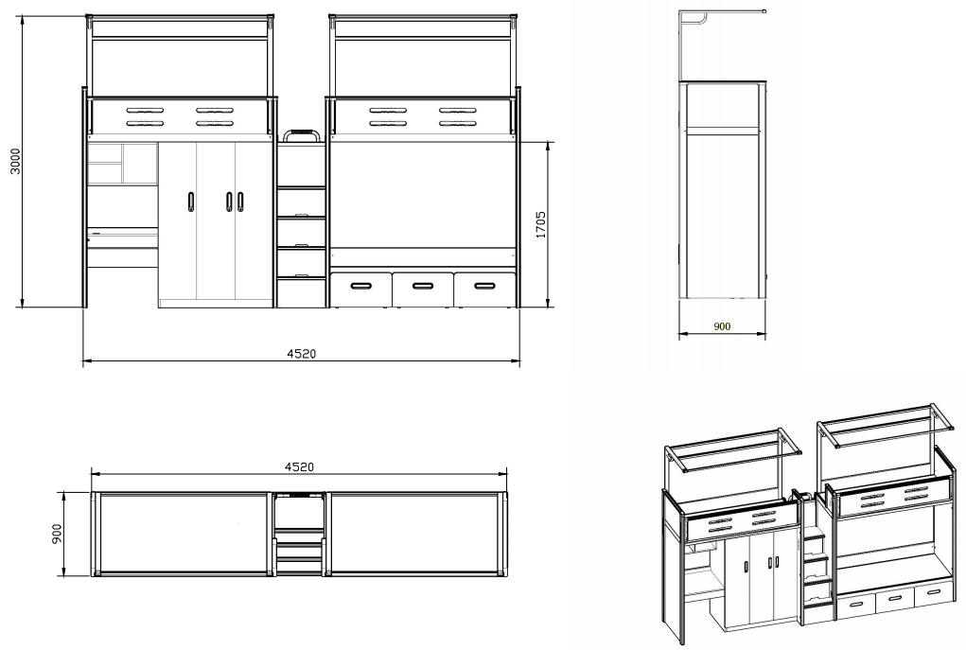
（参考图片)

技术参数：
1.规格说明：4520mm*900mm*3000mm（三人位）（推荐尺寸）；
2.床体结构：立柱采用80*40*1.2mm L型封闭式钢管并带安全倒角。床架金属框四周采用80*20*1.2mm钢管+7根30*20*1.2mm钢管整体焊接成型，床板嵌入床架金属框内。床架金属框与立柱的连接方式为穿透床架金属管与立柱的预埋螺母连接。
3.床头、床尾：采用18mm刨花板+金属框体结构，顶盖管采用50*30*1.6mm铝合金并与立柱通过尼龙转接头连接。
4.床板：床板采用18mm厚多层实木板，设有8个透气孔，透气孔采用优质ABS塑料；床铺净空尺寸需≥1920*840mm。
5.护栏：前护栏采用18mm厚刨花板+金属框体结构，护栏高度≥350mm，护拦配有4个长条形透气孔，透气孔装饰盖采用PP材质，装饰盖为子母扣结构。顶盖管采用铝合金并与立柱通过尼龙转接头连接。主受力立柱采用40*50*1.2mm L型封闭式钢管，顶盖管采用50*30*1.6mm铝合金。后护栏板采用18mm刨花板，内侧标有永久性床褥安全警示线。
6.楼梯：前面板采用16mm刨花板制作，楼梯踏板采用18mm厚刨花板，内含储物功能，前端采用铝合金护边内嵌软性PVC防滑条集成组装，并设置楼梯防滑拉手。
7.蚊帐杆侧片采用20*50*1.2mm矩形管一体焊接而成，前横管采用φ19*1.2mm圆管，侧片与前横管转接处采用转接头连接。
8.衣柜：衣柜门板采用16mm厚多层实木板，衣柜有铰链连接的侧板采用18mm厚多层实木板，衣柜背板采用16mm厚刨花板，其余采用18mm厚刨花板制作。衣柜内部功能分为收纳区，挂衣区。挂衣杆底座采用ABS材料，铝合金挂衣杆。衣柜拉手采用铝、塑复合长腰形长拉手，多色可选；拉手底座与锁舌孔一体化设计，有效保护锁舌的突出部分，增加安全性，学生可自行配置挂锁，不得采用金属焊接件。
9.书桌：抽屉面板、底板采用16mm厚刨花板，桌面版采用18mm厚多层实木板制作。书桌抽屉面拉手采用下挂式，大抽屉带塑料锁舌。桌面开60孔配塑料穿线盒。
10.床下配置推拉盒：面板采用18mm厚刨花板制作，免导轨抽拉式设计，底部采用静音定向耐磨滚轮，推拉盒面板开长条形拉手孔，拉手件采用PP材质，装饰盖为子母扣结构。
11.板材：整体采用E0级“大亚”或“吉林露水河”或“兔宝宝”或同档次品牌板材，表面双贴“夏特”SCHATTDECOR或“盛龙”盛龙•锦绣或“爱博”ABLE或同档次品牌三聚氰胺纸。四周同色1.5mm厚PVC封边工艺。各类板材均应选用同一品牌产品，带品牌、环保等级防伪钢印。
12.五金配件：采用“DTC”、“博格维斯”、“KAV”或其他同档次及以上品牌，带阻尼功能。

学生寝室多功能两位连体组合床
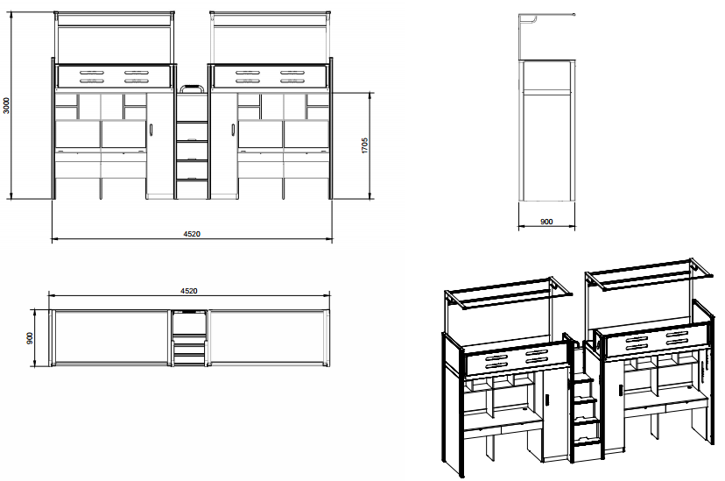
（参考图片)
1.规格说明：4520mm*900mm*3000mm（两人位）（推荐尺寸）；
2.床体结构：立柱采用80*40*1.2mm L型封闭式钢管并带安全倒角。床架金属框四周采用80*20*1.2mm钢管+7根30*20*1.2mm钢管整体焊接成型，床板嵌入床架金属框内。床架金属框与立柱的连接方式为穿透床架金属管与立柱的预埋螺母连接。
3.床头、床尾：采用18mm刨花板+金属框体结构，顶盖管采用50*30*1.6mm铝合金并与立柱通过尼龙转接头连接。
4.床板：床板采用18mm厚多层实木板，设有8个透气孔，透气孔采用优质ABS塑料；床铺净空尺寸需≥1920*840mm。
5.护栏：前护栏采用18mm厚刨花板+金属框体结构，护栏高度≥350mm，护拦配有4个长条形透气孔，透气孔装饰盖采用PP材质，装饰盖为子母扣结构。顶盖管采用铝合金并与立柱通过尼龙转接头连接。主受力立柱采用40*50*1.2mm L型封闭式钢管，顶盖管采用50*30*1.6mm铝合金。后护栏板采用18mm刨花板，内侧标有永久性床褥安全警示线。
6.楼梯：前面板采用16mm刨花板制作，楼梯踏板采用18mm厚刨花板，内含储物功能，前端采用铝合金护边内嵌软性PVC防滑条集成组装，并设置楼梯防滑拉手。
7.蚊帐杆侧片采用20*50*1.2mm矩形管一体焊接而成，前横管采用φ19*1.2mm圆管，侧片与前横管转接处采用转接头连接。
8衣柜：衣柜门板采用16mm厚多层实木板，衣柜有铰链连接的侧板采用18mm厚多层实木板，衣柜背板采用16mm厚刨花板，其余采用18mm厚刨花板制作。衣柜内部功能分为收纳区，挂衣区。挂衣杆底座采用ABS材料，铝合金挂衣杆。衣柜拉手采用铝、塑复合长腰形长拉手，多色可选；拉手底座与锁舌孔一体化设计，有效保护锁舌的突出部分，增加安全性，学生可自行配置挂锁，不得采用金属焊接件。
9.书桌：抽屉面板、底板采用16mm厚刨花板，桌面版采用18mm厚多层实木板制作。书桌抽屉面拉手采用下挂式，大抽屉带塑料锁舌。桌面开60孔配塑料穿线盒。
10.板材：整体采用E0级“大亚”或“吉林露水河”或“兔宝宝”或同档次品牌板材，表面双贴“夏特”SCHATTDECOR或“盛龙”盛龙•锦绣或“爱博”ABLE或同档次品牌三聚氰胺纸。四周同色1.5mm厚PVC封边工艺。各类板材均应选用同一品牌产品，带品牌、环保等级防伪钢印。
11.五金配件：采用“DTC”、“博格维斯”、“KAV”或其他同档次及以上品牌，带阻尼功能。

学生寝室五位连体储物柜1
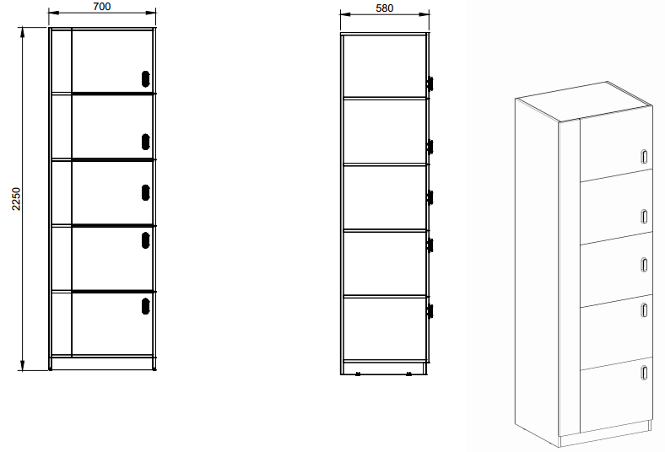
（参考图片)

1.规格说明：700mm*580mm*2250mm（推荐尺寸）；
2.板材：采用E0级“大亚”或“吉林露水河”或“兔宝宝”或同档次品牌板材，门板、柜体有铰链连接的侧面板基材采用多层实木板，其余为刨花板，表面贴“夏特”SCHATTDECOR或“盛龙”盛龙•锦绣或“爱博”ABLE或同档次品牌三聚氰胺纸。四周同色1.5mm厚PVC封边工艺。各类板材均应选用同一品牌产品，带品牌、环保等级防伪钢印。门板、背板16mm，其余采用18mm厚。
3.五金配件：采用“DTC”、“博格维斯”、“KAV”或其他同档次及以上品牌。拉手采用铝、塑复合长腰形长拉手，多色可选，不得采用金属焊接件。

学生寝室五位连体储物柜2
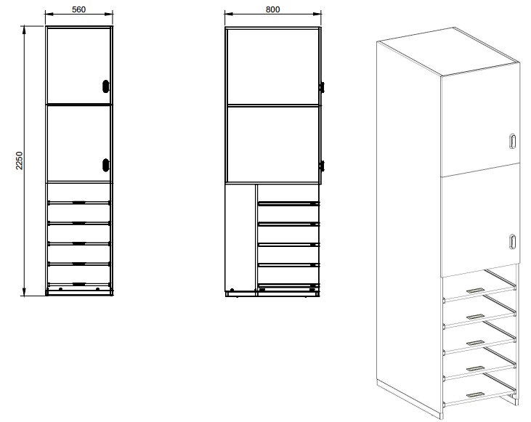
（参考图片)

1.规格说明：560mm*800mm*2250mm（推荐尺寸）。
2.板材：采用E0级“大亚”或“吉林露水河”或“兔宝宝”或同档次品牌板材，门板、柜体有铰链连接的侧面板基材采用多层实木板，其余为刨花板，表面贴“夏特”SCHATTDECOR或“盛龙”盛龙•锦绣或“爱博”ABLE或同档次品牌三聚氰胺纸。四周同色1.5mm厚PVC封边工艺。各类板材均应选用同一品牌产品，带品牌、环保等级防伪钢印。门板、背板16mm，其余采用18mm厚。
3.五金配件：采用“DTC”、“博格维斯”、“KAV”或其他同档次及以上品牌，带阻尼功能。拉手采用铝、塑复合长腰形长拉手，多色可选，不得采用金属焊接件。
4.下柜置物架采用抽拉式。
学生寝室挂板
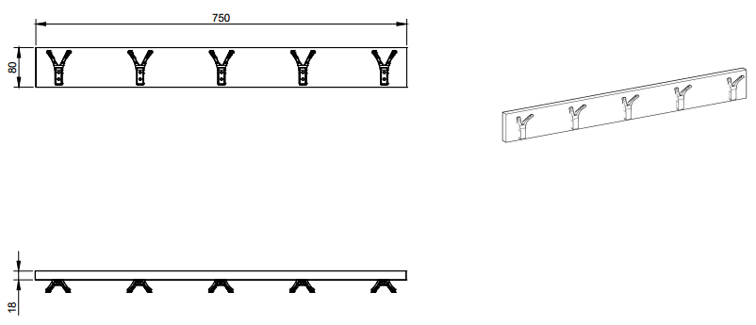
（参考图片)

1.规格说明：750mm*18mm*80mm（推荐尺寸）。
2.基材整体采用“大亚”或“吉林露水河”或“兔宝宝”或同档次品牌E0级刨花板，表面贴“夏特”SCHATTDECOR或“盛龙”盛龙•锦绣或“爱博”ABLE或同档次品牌三聚氰胺纸。四周同色1.5mm厚PVC封边工艺。各类板材均应选用同一品牌产品。
3.五金件：含5个挂钩，材质采用铝合金。
4.其他要求：现场安装需固定在墙面上。
学生寝室椅子
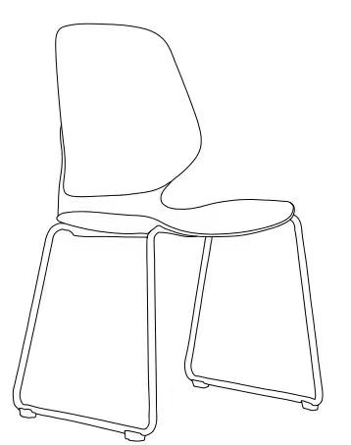
（参考图片)

1.规格尺寸：常规。
2.椅身：全新PP料，符合国际环保要求（符合GB 28481-2012<塑料家具中有害物质限量>有证书）。三部分组成（椅座、背壳、椅背）。
3.采用优质钢架@16mm*1.5mm厚；烤漆白色脚架，座椅可以堆叠收纳并带有椅面保护装置。配备挂钩可以挂包或者其它小件。
4.椅子色彩搭配明快，符合人体工程学要求，坐感舒适。

金沙港生活区改四

学生寝室多功能两位连体组合床
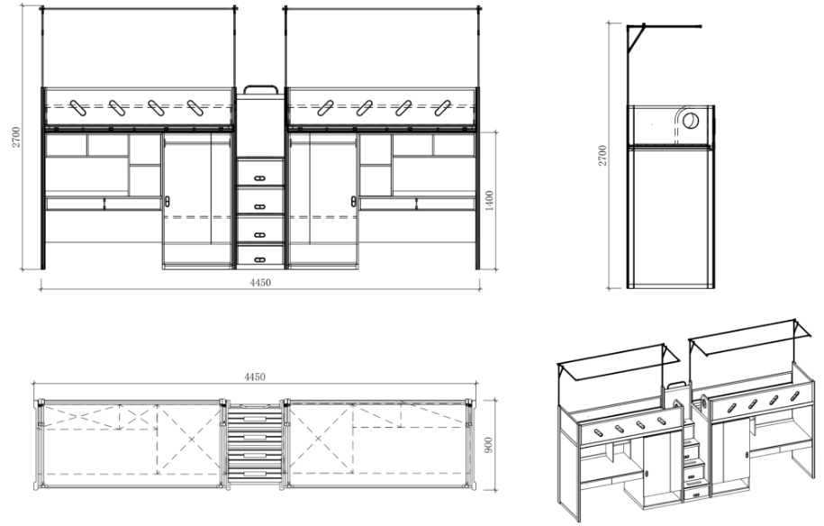
（参考图片)

1.规格说明：4450*900*2650mm（推荐尺寸）
2.边立柱：80mm*40mm*1.2mm L型钢管。
3.床挺：80mm*20mm*1.2mm方管；
4.护栏:前护栏采用20*20*1.2mm厚的方管，护栏高度≥350mm；护栏内衬挡板采用16mm厚E0级刨花板，配有4个长条形透气孔，透气孔装饰盖采用PP材质,后护栏采用20×20×1.2mm的方管，护栏内侧标有永久性床褥安全警示线。
5.蚊帐架：蚊帐立柱采用φ25*1.0mm优质圆管制作，蚊帐横管采用φ19*1.0mm优质圆管制作，蚊帐斜撑采用φ19*1.0mm优质圆管制作，蚊帐可实现折叠收纳，且学生无法自行拆卸。
6.床板加固档采用7根20*30*1.2mm管；床板采用18mm厚E0级多层实木板，设有8个透气孔，透气孔采用优质ABS塑料；床铺净空尺寸需≥1920*840mm。
7.床下组合柜门板及合页接触处侧板采用16mm厚多层实木板，其余板材采用16mm厚刨花板，露边处采用PVC封边条封边。桌面采用25mm厚多层实木板制作。衣柜采用铝合金挂衣杆，设有棉被，折叠，挂衣，鞋架区域等，柜门拉手采用铝合金材质，拉手安装方式为内嵌式拉手；拉手可锁，锁舌部分不外露，挂锁内置。
8.中梯: 踏板支撑采用25*25*1.2mm方管制作，踏板采用双A面橡胶木指接板制作；踏板表面需加有防滑工艺，并镶嵌夜光卡条。中梯每层内部含有储存空间，中梯内镶嵌16mm厚E0级刨花板，门板拉手采用铝合金材质，内嵌式拉手。
9.五金件品牌参考：广东“博格维斯”、上海“美顿”；"DTC"等同类品牌，带阻尼功能。

学生寝室四位连体储物柜
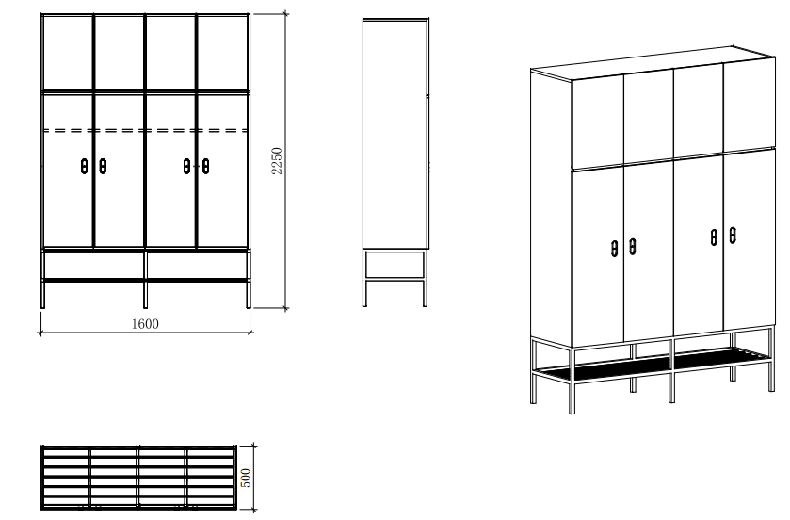
（参考图片)

1.规格说明：1600*500*2250mm（推荐尺寸）。
2.板材：柜门板及合页接触处侧板采用16mm厚多层实木板，其余板材采用16mm厚刨花板，环保等级达到E0级；
3.封边：采用PVC封边条封边，颜色要求与板材一致 ；
4.鞋架采用∅19*1.0圆管、20*2扁铁制作；
5.柜需设4人使用，柜内设行李箱，储物空间，柜门拉手采用铝合金材质，拉手安装方式为内嵌式拉手；拉手可锁，锁舌部分不外露，挂锁内置。
6.五金件品牌参考：广东“博格维斯”、上海“美顿”；"DTC"等同类品牌。

学生寝室椅子
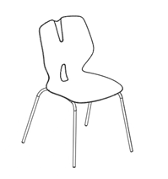
（参考图片)

1.规格尺寸：常规。
2.椅身：全新PP料，符合国际环保要求（符合GB 28481-2012<塑料家具中有害物质限量>有证书）。
3.椅架主体采用直径φ19*1.8mm圆管。
4.座椅可以堆叠收纳并带有椅面保护装置。
5.地脚：PC万向耐磨底角，用螺丝与钢管锁定。
6.椅子色彩搭配明快，符合人体工程学要求，坐感舒适。
备注：所有板材为E0级，表面贴“夏特”SCHATTDECOR或“盛龙”盛龙•锦绣或“爱博”ABLE或同档次品牌三聚氰胺纸，带品牌、环保等级防伪钢印，各类板材均应选用同一品牌产品

售后服务
1.自货物验收合格后算起免费质保期为10年，终身维修。质保期内货物如出现非人为因素造成的质量问题，供方应负责免费维修或更换。
2.质保期内供方接到需方报修立即响应，2小时内到达现场予以维修或更换。
3.质保期后的维修，时间要求和质保期相同，维修配件按成本价结算，免收人工费。

商务要求
1、交货
交货期：合同签订后 30 日内完成安装、调试，达到验收标准。
交货及安装地点：浙江工商大学，甲方指定地点。
2、安装调试
安装标准：符合我国国家有关技术规范要求和技术标准。
投标方应在投标文件中提出对安装场地、环境的要求和安装调试计划。
3、验收
验收时，供方应向需方提供所有板材、油漆、五金件等原材料的出货证明及检测合格证明，验收标准按中华人民共和国有关部门颁布的最新国家或行业标准,同时家具产品必须和标书要求及需方认可的样品相一致。
需方将有权抽取供方提供的产品交第三方权威检测机构进行环保或材质方面的检测，检测费用由供方负责；所有家具成品及部件（含油漆及板材）在环保方面必须符合室内装饰装修材料木家具中有害物质限量(GB18584-2001)、《室内装饰装修材料人造板及其制品中甲醛释放限量》（GB18580-2017）、《人造板及其制品甲醛释放量分级》（GB/T 39600-2021）的要求和环境标志产品认证技术要求(HJ 2547-2016)，除特别要求外甲醛释放量需达到E0级标准；如供方的产品达不到上述检测标准或要求，需方将作退货处理，因此而造成的损失由供方负责。对供方未能按时提供符合需方要求的产品而给需方造成的损失，需方有权向供方进行索赔。
验收合格，由需方签署验收合格证明材料。
4、付款条件
履约保证金：合同签订后7个工作日内，中标人（供方）向采购人（需方）交纳履约保证金（合同金额的1%）。（提交方式：支票、汇票、本票或者金融机构、担保机构出具的保函等非现金形式）在没有发生质量索赔的情况下，履约保证金在验收合格后及时无息退还。
付款方式：供应商提交银行、保险公司等金融机构出具的预付款保函(保函金额与预付款等额)；支付时间和数额：合同生效并具备实施条件后7个工作日内，采购人向中标人支付合同金额40%的预付款。剩余合同款项在验收合格后，凭验收合格证明材料、发票、履约保证金凭证到采购人处结算。采购人在7个工作日内向成交供应商支付全部合同余款。
在签订合同时，供应商主动要求降低预付款比例的，按实际比例计。供应商明确表示无需预付款的，采用下述付款方式：验收合格后，凭验收合格证明材料、发票、履约保证金凭证到采购人处结算合同金额的100%。采购人在7个工作日内向成交供应商支付合同货款。
5、售后服务
自验收合格之日起，质保期为 10 年。质保期内货物如出现非人为因素造成的质量问题，供方应负责免费维修或更换。
质保期内供方接到需方报修立即响应，2小时内到达现场予以维修或更换。
质保期后的维修，时间要求和质保期相同，维修配件按成本价结算，免收人工费。

- 合同订立安排
- 供应商资格条件
1.满足《中华人民共和国政府采购法》第二十二条规定；未被列入失信被执行人名单、重大税收违法案件当事人名单、政府采购严重违法失信行为记录名单，信用信息以信用中国网站（www.creditchina.gov.cn）、中国政府采购网（www.ccgp.gov.cn）公布为准；
2.落实政府采购政策需满足的资格要求：无。
3.本项目的特定资格要求：无
（二）采购方式
公开招标
（三）评审规则： 综合评分
- 合同文本主要条款
说明：合同文本应当包含法定必备条款和采购 需求的所有内容，包括但不限于标的名称，采购标的质量、 数量（规模），履行时间（期限）、地点和方式，包装方式，价款或者报酬、付款进度安排、资金支付方式，验收、交付标准和方法，质量保修范围和保修期，违约责任与解决争议 的方法等
（一）转包或分包
1.本项目不允许转包；
2.投标人根据招标文件的规定和采购项目的实际情况，拟在中标后将中标项目的非主体、非关键性工作分包的，应当在投标文件中载明分包承担主体，分包承担主体应当具备相应资质条件且不得再次分包。
3.可以分包履行的（非主体、非关键性的工作）具体内容、金额或者比例。
（二）交货时间、地点
1.交货及安装完毕时间：合同签订后 日内完成安装、调试，达到验收标准。
2.交货地点：浙江工商大学，甲方指定地点。
（三）验收
验收前，供方应向需方提供此次家具所用板材、胶水、油漆和配件等用材的质检报告、合格证以及验收所必须的具备的其它材料。
采购人组织对供应商履约的验收。大型或者复杂的政府采购项目，应当邀请国家认可的质量检测机构参加验收工作。验收方成员应当在验收书上签名，并承担相应的法律责任。如果发现与合同中要求不符，供应商须承担由此发生的一切损失和费用，并接受相应的处理。
采购人可以邀请参加本项目的其他投标人或者第三方机构参与验收。参与验收的投标人或者第三方机构的意见作为验收书的参考资料一并存档。
严格按照采购合同开展履约验收。采购人成立验收小组，按照采购合同的约定对供应商履约情况进行验收。验收时，按照采购合同的约定对每一项技术、服务、安全标准的履约情况进行确认。验收结束后，应当出具验收书，列明各项标准的验收情况及项目总体评价，由验收双方共同签署。验收结果与采购合同约定的资金支付挂钩。履约验收的各项资料应当存档备查。
验收合格的项目，采购人将根据采购合同的约定及时向供应商支付采购资金。验收不合格的项目，采购人将依法及时处理。采购合同的履行、违约责任和解决争议的方式等适用《中华人民共和国民法典》。供应商在履约过程中有政府采购法律法规规定的违法违规情形的，采购人应当及时报告本级财政部门。
（四）货款的支付
供方提交银行、保险公司等金融机构出具的预付款保函（验收合格后7个工作日内无息退还）；
货款共计人民币（金额） 元，合同生效并具备实施条件后7个工作日内，需方向供方支付货款金额40%的预付款（ 元）。剩余合同款项在验收合格后，凭验收合格证明材料、发票到需方处结算。需方在7个工作日内向供方支付货款余款。
在签订合同时，供方主动要求降低预付款比例的，按实际比例计。供方明确表示无需预付款的，采用下述付款方式：验收合格后，凭验收合格证明材料、发票到需方处结算合同金额的100%。需方在7个工作日内向供方支付合同货款。
（五）违约责任
1.供方逾期履行合同的，自逾期之日起，向需方每日偿付合同总价千分之五的滞纳金。
2.需方逾期支付货款的，自逾期之日起，向供方每日偿付未付价款千分之五的滞纳金。
3.如验收不能达到质量功能（性能）标准，合同商品由供方在验收后一周内运离安装地点，所需费用由供方承担。如供方在一个月内不处理（搬走）合同商品，视为供方放弃该商品，需方有权自行处置（包括废物处理）。同时，供方要支付给需方总货款的20%作为违约赔偿金。
4.供方所交的货物品种、型号、规格、技术参数、质量不符合合同规定及招标文件规定标准的，需方有权拒收该货物，供方愿意更换货物但逾期交货的，按供方逾期交货处理。供方拒绝更换货物的，需方可单方面解除合同。
（六）争议的解决
本合同未尽事宜协商解决，如协商不成，本合同引起的争议提交杭州仲裁委员会仲裁解决，仲裁为终局。
- 需求调查情况（预算金额在公开招标数额以上或技术复杂、专业性较强的项目，包括需定制开发的信息化建设项目、采购进口产品的项目填写）
（一）需求调查方式：£咨询 √论证 £问卷调查 £其他方式（ ）
（二）需求调查对象
钱江湾4改5 | 刨花板 | 多层实木 | 金沙港改4 | 刨花板 | 多层实木
奥尚 | 14860 | 19660 | 奥尚 | 15680 | 19680
恒丰 | 17521 | 19933 | 恒丰 | 16754 | 18710
惠美 | 17610 | 19990 | 惠美 | 15960 | 17760
荣华 | 17050 | 19350 | 荣华 | 16220 | 18920
说明：面向市场主体开展需求调查时，选择的调查对象一般不少于3个，并应当具有代表性。

（三）需求调查结果
1.相关产业发展情况：目前，高校不断扩招且国内很多学校学生公寓家具已到更换年限，对家具更新换代的需求日趋强烈。国内学校家具主流制作材料是三聚氰胺饰面人造板（刨花板和多层实木）和钢管。随着生活水平的日益提升，学生对寝室家具的安全性、环保性、功能性、便利性、舒适性、设计感、收纳空间等方面具提出了更高的要求，这也成为学校管理者十分关注的问题。
2.市场供给情况：学校寝室家具的供需季节性十分明显，一般暑期是各大学校家具采购、宿舍改造的高峰，对各个厂商的生产能力是一种考验，所以选取企业规模较大、生产供货能力较强的企业尤为重要。一般而言，拥有国内“985”“211”或当地规模较大高校项目实施经验、具备独立自主研发能力，有诸多成熟系列产品的厂商实力较强，能够在暑期高峰期提供稳定的供货能力，且能确保质量。目前，在国内尚未有厂家在学校寝室家具市场占主导地位，在浙江地区服务高校学生寝室家具的主要厂商有：浙江奥尚家具有限公司、浙江惠美工贸有限公司、杭州恒丰家具有限公司、浙江荣华家具有限公司。近几年，学校实施了一些家具改造项目，具体如下：
2023年，下沙校区国际生公寓学生寝室家具配置项目，供应商：浙江奥尚家具有限公司，合同金额：808716。
2022年，下沙校区学生公寓11号楼家具配置项目，供应商：浙江惠美工贸有限公司，合同金额：2217600。
2019年，浙江工商大学教工路14号楼家具配置项目，供应商：浙江恒丰家具有限公司，合同金额：906188。
六．风险控制
（一）国家政策变化应对措施
如落实政府采购政策需满足的资格要求产生变化（如支持中小企业政策），应根据监管部门要求及时调整相应资格条件。
（二）实施环境变化应对措施
如市场供给情况产生变化（如响应供应商减少，导致项目废标等），应根据政府采购相关规定及监管部门要求采用适当方式进行重新采购。
（三）重大技术变化应对措施
如本项目实际服务内容产生重大技术变化，应当重新进行采购需求调查及审核工作。
（四）预算项目调整应对措施
如本项目预算有所调整，应当重新申请政府采购计划书，并根据实际预算金额选择适当采购方式及落实政府采购政策需满足的资格要求。
（五）因质疑投诉影响采购进度应对措施
如因质疑投诉影响采购进度，应当根据政府采购规定及时处理并回复，确保项目进度。
（六）采购失败应对措施
如因有效供应商不足三家等原因导致采购失败，应根据政府采购规定，采用包括谈判、单一来源采购在内的采购方式，及时组织重新采购。
（七）不按规定签订或者履行合同应对措施
如供应商不按规定签订或者履行合同，应根据《政府采购法》、《民法典》等规定处理，确保采购人合法权益。
（八）出现损害国家利益和社会公共利益情形应对措施
如出现损害国家利益和社会公共利益情形，应当及时汇报监督管理部门，并采取经济措施（如保证金）确保国家利益和社会公共利益。
（九）其他采购和合同履行过程的风险及应对措施
无

七、合同履约
（一）履约验收主体
1.采购单位：浙江工商大学
2.是否选择代理机构： □是 □否
3.是否邀请本项目的其他供应商： □是 R否
4.是否邀请专家： R是 □否
5.是否邀请服务对象： R是 □否
6.其他
无
（二）履约验收时间： 2023年 月 日
（三）履约验收方式： □简易程序 R一般程序
（四）履约验收程序： R一次性验收 □分段验收 □分期验收
（五）履约验收内容
1、是否完成合同约定的工作内容；
2、是否完成本项目考核要求：详见本合同附件考核要求。
3、商务履约内容
是否有其他不按合同规定的情形。
（六）履约验收标准
由甲方参照《杭州市政府采购履约验收暂行办法》〔杭财采监（2019）10号〕进行履约验收，验收合格报告作为项目支付的依据。
（七）履约验收其他事项
/

